**UNIVERSIDAD VERACRUZANA**

FACULTAD DE ESTADÍSTICA E INFORMÁTICA

TECNOLOGÍAS COMPUTACIONALES

Desarrollo de un sistema web para la venta de libros  
Virtuales y físicos.

INTEGRANTES

Oscar Torres Romero

MATERIA

Desarrollo de software

1.- Descripción del Proyecto 2

2.- Pantallas del Proyecto 4

Ventana “Mis libros” 7

3.- Modelo de caso de uso 10

4.- Descripción de Casos de Uso 11

5.- Diagramas de Robustez 21

# 

# 

# 

# 

# 

# 

# 

# 

# 1.- Descripción del Proyecto

**Sistema de ventas de libros**

Un negocio de venta de libros necesita un sistema para poder agilizar los procesos de registro y de venta dentro de la tienda.

La tienda no cuenta actualmente con algún sistema en línea que haga este conjunto de procesos. Cuando el cliente consulte la página en internet, debe de poder foguearse o registrarse en el sistema y poder ver los libros que están de moda, buscar los libros que quiere a través de una barra de búsqueda, o filtros según el género del libro.

El sistema debe de cumplir con elementos básicos de una página e-commerce. Para lograr tener como una administración de los productos que se tienen del negocio, así como los elementos necesarios para poder proveer de sus productos.

**Requerimientos:**

*El sistema debe de tener administración de usuarios.

*El sistema debe de cumplir con las funcionalidades básicas de un CRUD.

*Debe tener una administración de los libros que se venden, como los que adquiere el negocio.

*Los libros son definidos por los siguientes datos dentro del sistema:

* Los libros tienen los siguientes datos:

- Identificador(ISBN)

- titulo del libro

- Autor

- Editorial

- Descripción

- Genero

- Fecha de publicación

- Número de páginas

- Precio del libro

- Existencia en inventario

* Sistema de facturación

- RFC

- Nombre

- Correo

- Nombre del libro adquirido

* Generar un registro mensual de las ventas

Los datos del usuario serían los siguientes:

* Nombre
* Correo
* Dirección

Requerimientos con actores

**Actor : Administrador**

-Altas de libros

-Bajas de libros

-Modificar datos de libros

-Hacer cambios de Usuarios

**Actor: Cliente (Final)**

-Hacer cambios de datos*

- Crear lista de libros de interés

- Loggear

-Ver perfil

-Historial de compras

-Buscar

- Agregar libros al carro de compras / Eliminar

- Finalizar comprar agregar al carrito de compra.

- Solicitar ticket o factura.

- Forma de pago en finalizar compra.

- Cancelar compra antes de finalizar la compra

-Consulta compra de envío pendientes

-Cliente visualiza compras de cliente en proceso.

# 2.- Pantallas del Proyecto

Ventana Principal

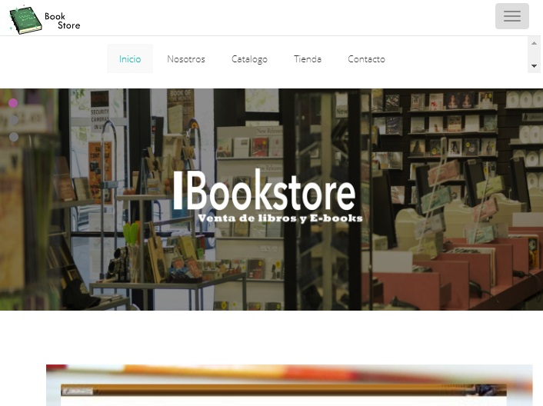

En la ventana principal se mostrará la página principal de la tienda virtual con el menú en la parte de superior de la pantalla.

Ventana de Búsqueda

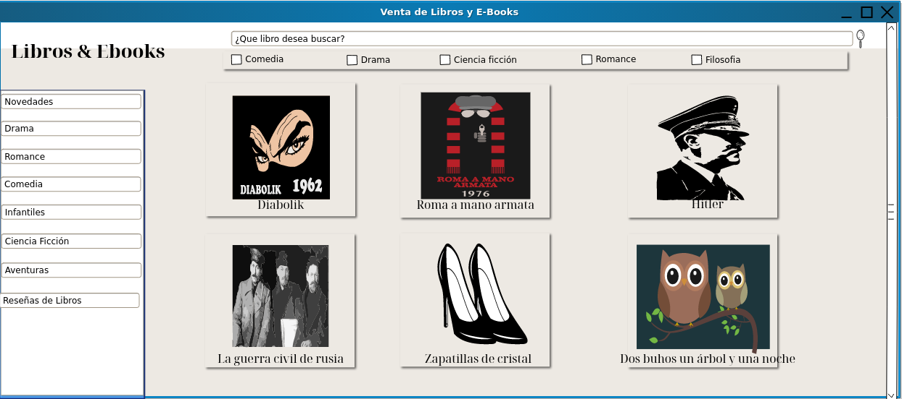

La ventana de búsqueda mostrará los resultados del artículo que el usuario buscará.

Ventana Editar Perfil

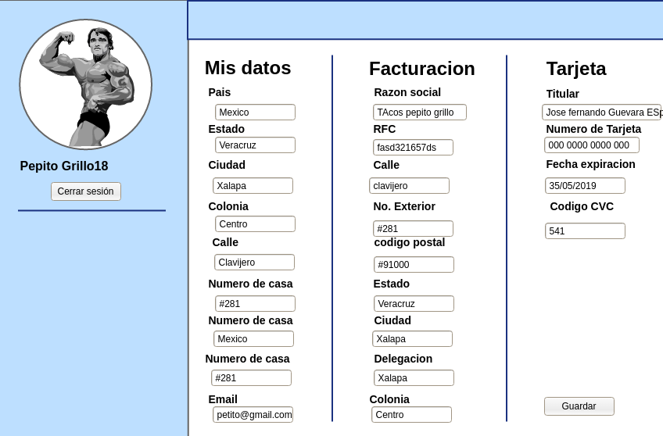

La ventana de Editar perfil dará una descripción de los datos del usuario para poder modificarlos y al finalizar dará clic en el botón “Guardar”.

Ventana “Mi carrito”

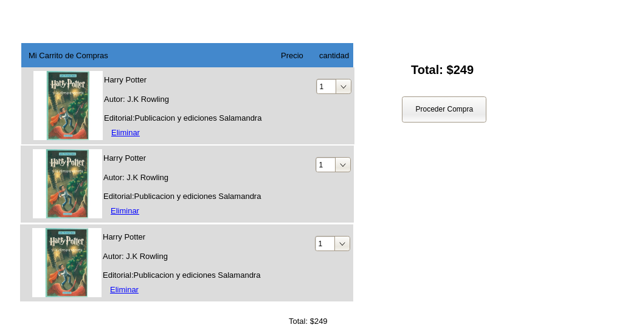

Ventana “Detalles del Libro”

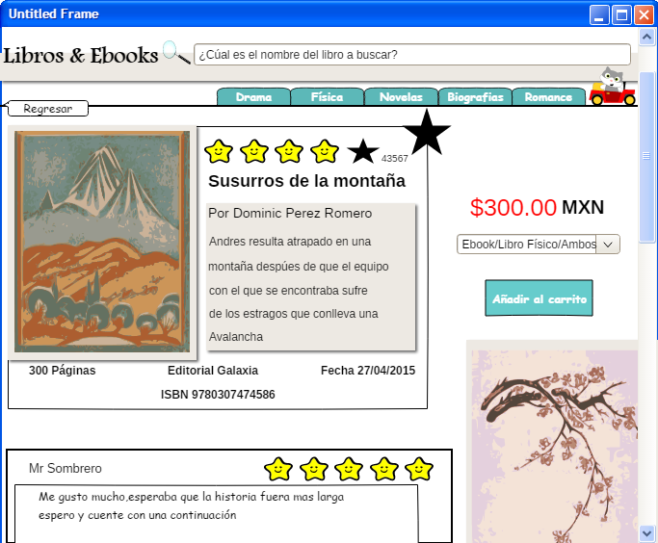

Esta ventana mostrará la información de los libros seleccionados con más detalle para el usuario.

Ventana “Iniciar Sesión”

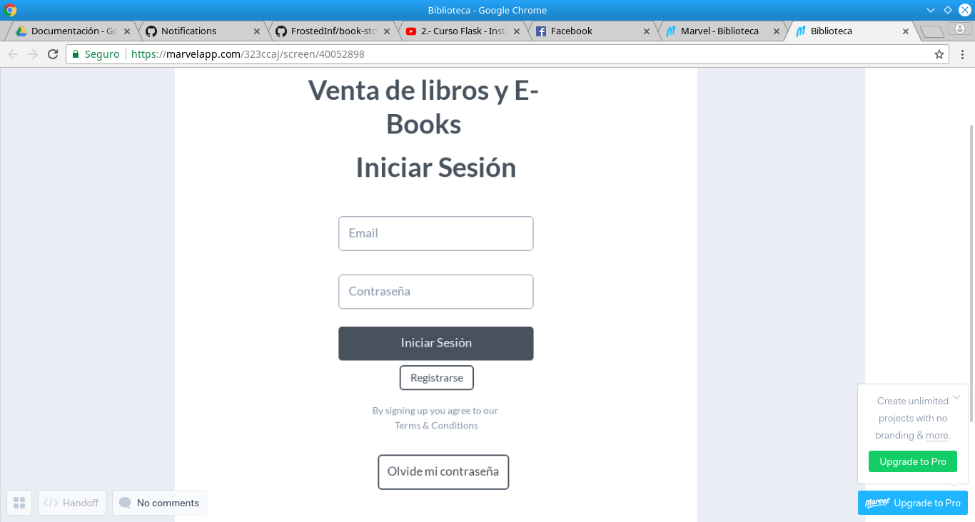

Esta venta contendrá el “Login” para el usuario al iniciar su sesión.

# Ventana “Mis libros”

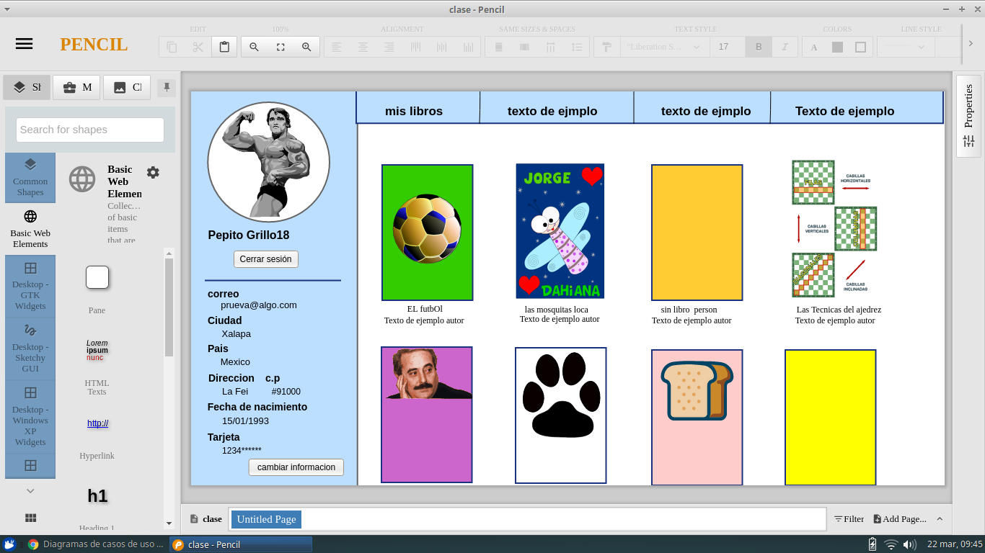

En esta ventana se mostrará los libros favoritos del usuario con una descripción previa de ellos.

Ventana “Pantalla principal” (Admin)  
  
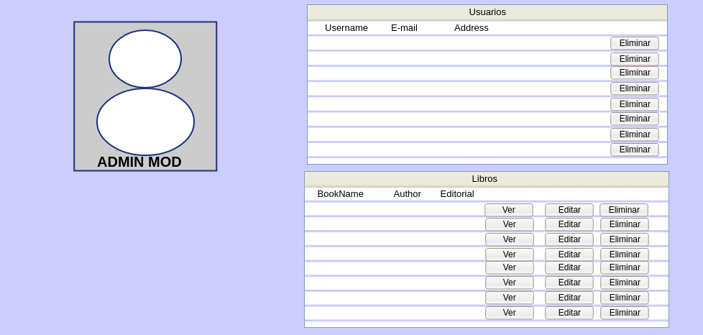

En esta pantalla se muestra el menú principal del administrador donde podrá modificar los datos del libro y también administrar usuarios.

Ventana “Registro”(Usuarios)

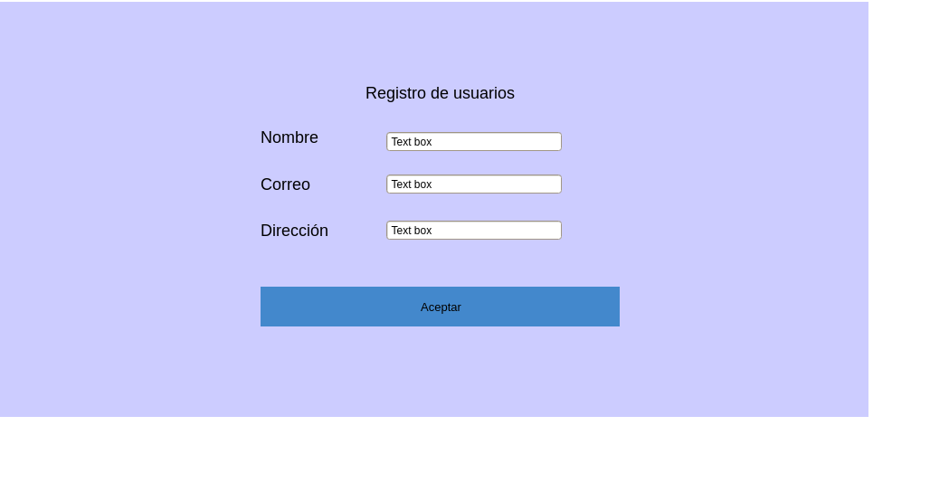

En esta pantalla se muestran los campos de registro para el usuario al ingresar por primera vez al sistema.

Ventana “Realizar Compra”

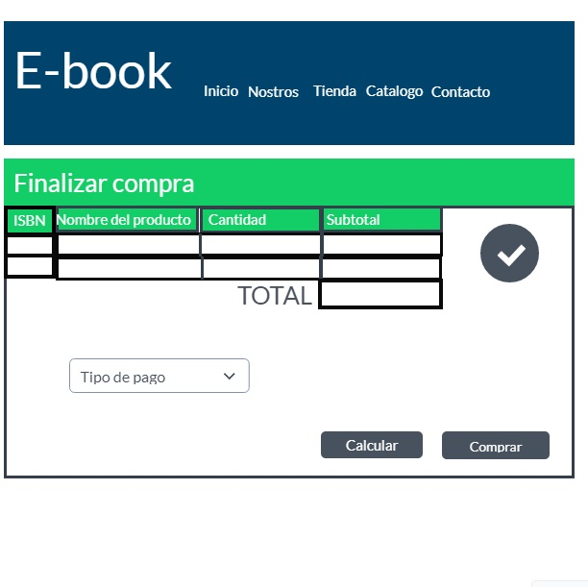

Esta pantalla muestra los datos de la compra actual y genera un registro de compra al darle el botón de “Comprar”.

Ventana “Registrar Libro”

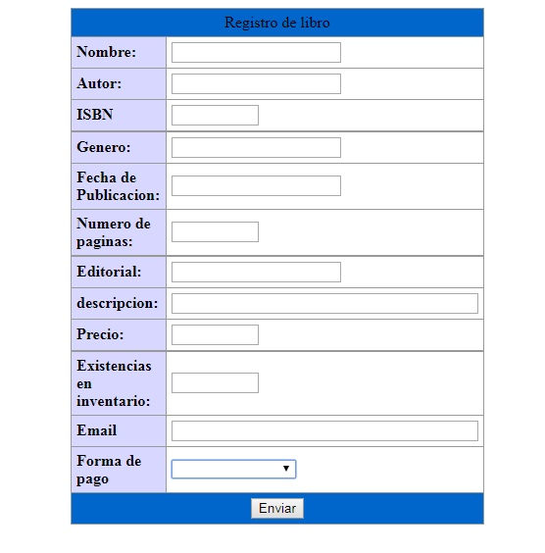

En esta pantalla se muestra el formato para registrar un libro en el catálogo de la tienda que posteriormente se guarda al darle en el botón “Enviar”.

# 3.- Modelo de caso de uso

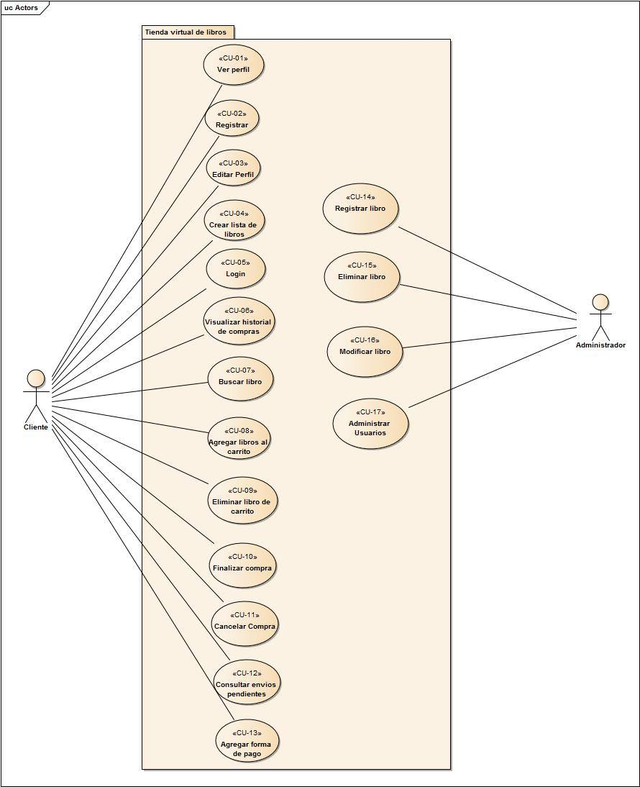

# 4.- Descripción de Casos de Uso

|  |  |
| --- | --- |
| **Nombre de caso de uso** | CU-01 Ver perfil |
| **Descripción** | El usuario podrá visualizar sus datos generales en su perfil. |
| **Usuarios** | Cliente |
| **Pre-condiciones** | El cliente debe estar registrado en el sistema. |
| **Post-condiciones** | El sistema actualiza los datos |
| **Flujo Básico:**  1.- El usuario ingresa al sistema.  2.- El sistema despliega la ventana principal.  3.- El usuario da clic a la opción “Perfil” en el menú superior de la página.  4.- El sistema muestra la página de “perfil” del usuario con sus datos generales. | |
| **Flujo alterno:**   1. El usuario da clic en “Ver Perfil” en el menú superior de la página. 2. El sistema no puede mostrar el perfil del usuario y despliega una ventana emergente con “no es posible mostrar su perfil en este momento” y regresa a la página principal. | |

|  |  |
| --- | --- |
| **Nombre de caso de uso** | CU02 Registrar Usuario |
| **Descripción** | El sistema permite al cliente crear una cuenta |
| **Usuarios** | cliente |
| **Pre-condiciones** | El cliente no debe de estar registrado |
| **Post-condiciones** | El usuario quedara registrado en la base de datos |
| **Flujo Básico:**  1.- El usuario irá a la sección login y seleccionará “crear cuenta”.  2.- El sistema solicitara al cliente un “Email, Nombre, apellido Y contraseña”.  3.- El cliente tendrá que aceptar los términos y condiciones.  4.- El cliente dará clic en el botón “aceptar” para completar su registro.  5.- El sistema redireccionara al cliente a la página principal. | |
| **Flujo alterno:**  2.-Si el cliente le falto introducir algún dato como su correo, nombre, apellido o contraseña el sistema le solicitara que introduzca el campo faltante  En el caso de el correo el sistema verificara que sea un correo valido  3.- Si el usuario no acepta los términos y condiciones no podrá completar su registro | |

|  |  |
| --- | --- |
| **Nombre de caso de uso** | CU03 Editar Perfil |
| **Descripción** | Permitir al cliente modificar su información personal |
| **Usuarios** | Cliente |
| **Pre-condiciones** | El cliente debe de estar registrado |
| **Post-condiciones** | El cliente podrá hacer pedidos a domicilio de algun libro |
| **Flujo Básico:**  1.- El usuario irá a “Mi cuenta”  2.- El sistema habré una ventana y muestra las opciones “mis datos personales, facturación y tarjeta”  3.-si el cliente selecciona mis datos personales se despliega una ventana donde puede modificar su **“país, estado, ciudad, colonia, calle, numero de casa, código postal, fecha de nacimiento, sexo, teléfono y contraseña” y un botón para guardar los cambios.** | |
| **Flujo alterno:**  3.- si el sistema no cuenta con datos del cliente no permitirá realizar compras | |

|  |  |
| --- | --- |
| **Nombre de caso de uso** | CU-04 Crear lista de libros |
| **Descripción** | El usuario podrá agregar libros favoritos a su perfil. |
| **Usuarios** | Cliente |
| **Pre-condiciones** | 1.-El cliente debe estar registrado en el sistema. 2.- El libro debe ser digital. |
| **Post-condiciones** | El sistema guarda los datos de los libros. |
| **Flujo Básico:**  1.- El usuario ingresa al sistema.  2.- El sistema despliega la ventana principal.  3.- El usuario da clic a la opción “Tienda” en el menú superior de la página.  4.- El sistema despliega la ventana de “Tienda” con el catálogo de libros.  5.- El usuario escoge un libro y da clic en la opción “Agregar a Favoritos”.  6.- El sistema valida los datos y crea la lista de libros del usuario.  7.- El usuario selecciona la opción “Perfil” en el menú.  8.- El sistema despliega la página del perfil del usuario con la visualización de la tabla de sus libros favoritos. | |
| **Flujo alterno:**   1. El usuario da clic en “Agregar a Favoritos” en la página de “Tienda”. 2. El sistema valida y detecta que se trata de un libro Fisico y muestra un mensaje al usuario de “El libro no se puede añadir porque no se encuentra disponible su vista”. | |

|  |  |
| --- | --- |
| **Nombre de caso de uso** | CU05 Login |
| **Descripción** | Permitir al usuario loguearse a su cuenta |
| **Usuarios** | Cliente |
| **Pre-condiciones** | Que el usuario del cliente exista |
| **Post-condiciones** | Que el usuario pueda acceder a la cuenta que creo. |
| **Flujo Básico:**  1.- El usuario irá a la sección o el botón “Iniciar sesión”.  2.- El sistema te redirige a la vista en donde se encuentra el formulario de login.  3.- El usuario ingresara su usuario o correo y su contraseña.  4.- El usuario presiona el botón de iniciar sesión.  5.- El sistema validara los datos que acaba de ingresar.  6.- El sistema entonces rederigera al usuario a su hub o la página principal ya logueado. | |
| **Flujo alterno:**  2.- Si el usuario no tiene una cuenta, junto con el botón de iniciar sesión esta un link que te enviá a la vista de registro de usuario.  5.- El sistema en el caso de que los datos que ingrese no sea validos mostrar banners en donde se equivoco el usuario. | |

|  |  |
| --- | --- |
| **Nombre de caso de uso** | CU-06 Visualizar historial de compras |
| **Descripción** | El usuario podrá ver un historial de sus compras. |
| **Usuarios** | Cliente |
| **Pre-condiciones** | 1.-El cliente debe estar registrado en el sistema. 2.-Se debió haber realiza al menos 1 compra de un libro. |
| **Post-condiciones** | El sistema muestra la tabla de las compras. |
| **Flujo Básico:**  1.- El usuario ingresa al sistema.  2.- El sistema despliega la ventana principal.  3.- El usuario da clic en la opción de “perfil” en el menú superior.  4.- El sistema carga y muestra la página de perfil del usuario con la tabla del historial  de compras. | |
| **Flujo alterno:**   1. El sistema no muestra ningún historial al no haber ningún libro comprado. | |

|  |  |
| --- | --- |
| **Nombre de caso de uso** | CU07 Busqueda |
| **Descripción** | Permite al usuario buscar un libro y filtrar los resultados por género, y mostrar libros de un género determinado |
| **Usuarios** | Cliente |
| **Pre-condiciones** | Se requiere que el usuario introduzca el nombre del libro(para la busqueda),se requiere que el usario haga click en un botón de género(filtrar los libros desplegados) |
| **Post-condiciones** | Hacer click en el género a filtrar |
| **Flujo Básico:**   1. -El usuario hara click en la barra de la parte superior 2. -El usuario ingresara el nombre del libro a buscar 3. -El usuario hara click en buscar 4. .-El usuario hara click en el RadioButton del género que busca 5. El usuario hara click en la miniatura del libro que coincida con sus criterios de busqueda | |
| **Flujo alterno:**   1. -Si el usuario solo quiere ver una lista de libros 2. -El usuario hara click en el botón buscar 3. -El usuario hara click en un de los géneros de la izquierda 4. -El usuario clickeara el libro que coincida con sus criterios | |

|  |  |
| --- | --- |
| **Nombre de caso de uso** | CU08 Agregar libros al carrito |
| **Descripción** | Permite al usuario elegir un libro y agregarlo a la lista de libros a adquirir |
| **Usuarios** | Cliente |
| **Pre-condiciones** | Se requiere que el usuario se encuentre en la descripción del libro,y que el usuario escoja un tipo de libro(ebook,libro físico,ambos) |
| **Post-condiciones** | Ir al carrito y clickear en comprar |
| **Flujo Básico:**   1. -El usuario escoge un libro 2. -El usuario hara click en el libro 3. -El usuario estará en una descripción de un libro 4. -El usuario escogerá un tipo de libro 5. -El usuario hara click en agregar al carrito | |
| **Flujo alterno:**   1. -El usuario escoge un libro 2. -El usuario hara click en un libro 3. -El usuario escoge un tipo de libro 4. -El usuario hace click en agregar el carrito 5. -El sistema manda al usuario a la página “La acción que deseas ingresar se encuentra bajo construcción,inténtelo mas tarde” | |
| **Flujo alterno:**   1. -El usuario escoge un libro 2. -El usuario hace click en un libro 3. -El usuario escoge un tipo de libro 4. -El usuario hace click en agregar al carrito 5. -Se muestra una ventana de dialogo que indica(“No hay existencia de el libro que ha escogido dentro de nuestra tienda”) | |

|  |  |
| --- | --- |
| **Nombre de caso de uso** | CU09 Eliminar libro del carrito |
| **Descripción** | Permite que el usuario remueva de su lista un libro en el que no esta interesado |
| **Usuarios** | Cliente |
| **Pre-condiciones** | El usuario debe encontrarse en la vista de su carrito y el libro debe de existir |
| **Post-condiciones** | En el carrito el articulo borrado debe desaparecer |
| **Flujo Básico:**   1. -El usuario decide que libro borrar 2. -El usuario pasa a la vista del carrito 3. -El usuario hara click en el botón borrar de el libro que desee eliminar 4. -El libro desaparecerá del carrito | |
| **Flujo alterno:**   1. -El usuario decide el libro que desea borrar 2. -El usuario pasa a la vista del carrito 3. -El usuario hara click en el botón borrar del libro que desee eliminar 4. El sistema mandara un cuadro de dialogo donde le indique al usuario que la acción que desea realizar no se pudo completar,indicándole que lo intente mas tarde | |

|  |  |
| --- | --- |
| **Nombre de caso de uso** | CU10 Finalizar compra |
| **Descripción** | Permite al usuario terminar su compra y adquirir los libros que desea |
| **Usuarios** | Cliente |
| **Pre-condiciones** | Haber agregado libros al carrito |
| **Post-condiciones** | Si el libro es un pdf debería descargarte el libro,sino es el caso te indicara que la transacción se ha completado |
| **Flujo Básico:**   1. -El usuario se dirigirá al carrito de compras 2. -El usuario hara click en finalizar compra 3. -El usuario escogerá un tipo de pago 4. -El usuario clickeará comprar 5. -Se le brindaran los libros al usuario | |
| **Flujo alterno:**   1. -El usuario se dirigirá al carrito de compras 2. -El usuario hara click en finalizar compra 3. -El usuario escogerá un tipo de pago 4. -El usuario clickeará comprar 5. -Se mandara un mensaje al usuario indicandole que el método de pago ingresado no es valido | |
| **Flujo alterno:**   1. -El usuario se dirigirá al carrito de compras 2. -El usuario hara click en finalizar compra 3. -El usuario escogerá un tipo de pago 4. -El usuario clickeará comprar   5.-Se enviara un ventana de error al usuario indicando que el recurso no esta disponible,intentalo mas tarde | |

|  |  |
| --- | --- |
| **Nombre de caso de uso** | CU11 Cancelar compra |
| **Descripción** | Si el usuario se arrepintió esta opción le permite quitar todos los libros de su carrito |
| **Usuarios** | Cliente |
| **Pre-condiciones** | Deben haber libros en el carrito |
| **Post-condiciones** | El carrito quedara vacío |
| **Flujo Básico:**   1. -El usuario va al carrito 2. -Hace click en terminar 3. -En la nueva vista se hace click en cancelar 4. -El carrito pasara a estar vacío | |
| **Flujo alterno:**   1. -El usuario va al carrito 2. -Hace click en terminar 3. -En la nueva vista se hace click en cancelar 4. -El sistema despliega la ventana error,el proceso fallo inténtelo mas tarde | |

|  |  |
| --- | --- |
| **Nombre de caso de uso** | CU11 Consultar entregar pendientes |
| **Descripción** | Permitir al usuario su libro pendiente de entrega a domicilio |
| **Usuarios** | Cliente |
| **Pre-condiciones** | El usuario tendrá que haber comprado por lo menos un libro, el usuario tendra que tener datos |
| **Post-condiciones** | El usuario podrá ver el tiempo estimado en cual llega su libro |
| **Flujo Básico:**  1.- El usuario va a“ su perfil” y selecciona la opción entregas situado en la barra superior  2.- El sistema habré una ventana en donde muestras los datos de los articulos que ha comprado y que aun no le han llegado a su domicilio **,** con una fecha aproximada del dia la entrega | |
| **Flujo alterno:**  3.- si el sistema no muestra nada no hay libros pendientes de entregar y muestra un mensaje “no hay entregas pendientes” | |

|  |  |
| --- | --- |
| **Nombre de caso de uso** | CU13 Agregar forma de pago |
| **Descripción** | Permitir al usuario modificar su información personal de la tarjeta para realizara compras |
| **Usuarios** | Cliente |
| **Pre-condiciones** | El cliente debe de estar registrado |
| **Post-condiciones** | El usuario podrá realizar compras |
| **Flujo Básico:**  1.- El usuario irá a “Mi cuenta” y selecciona la opción tarjeta  2.- El sistema habré una ventana  3.-si el usuario selecciona tarjeta el sistema desplegara una ventana con los campos para llenar con **“nombre del titular, número de tarjeta, fecha de expiración y numero al reverso (CVC).** | |
| **Flujo alterno:**  3.- si el sistema no cuenta con una tarjeta registrada no se podrá realizar compras | |

|  |  |
| --- | --- |
| **Nombre de caso de uso** | CU-14 Registrar libro |
| **Descripción** | Permitir al sistema agregar algún libro para el catálogo. |
| **Usuarios** | Administrador |
| **Pre-condiciones** | Que el libro no sea existente |
| **Post-condiciones** | El libro queda registrada en la base de datos. |
| **Flujo Básico:**  1.- El usuario irá a la sección de “Tienda”.  2.- El sistema abre la ventana “Tienda” donde muestra el catálogo de libros.  3.- El usuario buscará en la ventana el botón de agregar “agregar” y le dará clic.  4.- El sistema abre una ventana con el formulario del registro del libro.  5.- El usuario ingresa todos los datos del libro y da clic en “Guardar”.  6.- El sistema enviará un mensaje y guardará los datos del libro.  7.- El sistema volverá a la pestaña del catálogo de libros. | |
| **Flujo alterno:**  2.- Si el usuario no desea realizar ninguna acción con el registro de libros, el sistema le permitirá volver a la ventana “inicio” pulsando el botón “Atrás” en la ventana de registro.  5.- El sistema permitirá al usuario cancelar su registro del libro si lo desea pulsando el botón “salir” en la ventana del formulario.  7.- Si por alguna razón no se realiza el guardado del libro, el sistema mandará un mensaje con el error descrito. | |

|  |  |
| --- | --- |
| **Nombre de caso de uso** | CU15 Eliminar libro |
| **Descripción** | El administrador eliminara los datos de un libro en la base de datos |
| **Usuarios** | administrador |
| **Pre-condiciones** | El libro tendrá que estar registrado , El administrador ya debió de haber iniciado sesión. |
| **Post-condiciones** | No aparecerá registro del libro en la base de datos |
| **Flujo Básico:**  1.- El administrador ya logueado le da click en el botón de “borrar un libro”  el sistema muestra un modal para buscar un libro  2.- EL administrador busca el libro y lo selecciona y presiona el botón borrar  3 – El sistema muestra un mensaje diciendo “¿esta usted seguro de borrar el libro ?”  4.- El administrador presiona aceptar y el libro se borrar  y el sistema muestra un mensaje “libro borrado con éxito” | |
| **Flujo alterno:**  4.-el administrador presiona cancelar, el libro no se borra y la base de datos no tiene ningún cambio | |

|  |  |
| --- | --- |
| **Nombre del caso de uso** | CU16-Modificar Libro |
| **Descripción** | Editar los datos del libro |
| **Usuarios** | Administrador |
| **Pre-condiciones** | * El administrador ya debió de haber iniciado sesión. |
| **Post-condiciones** | Los datos del libro cambian en la base de datos. |
| **Flujo Básico:**   1. El administrador ya logueado le da click en el botón de editar en la tabla de libros en la fila del libro que se quiere editar. 2. El sistema muestra un modal con los datos precargados en los campos. 3. El administrador modifica los datos que se presentan en los campos. 4. El administrador da click en el botón de guardar. 5. El sistema muestra un mensaje de éxito en un modal. 6. Se cierra modal y se actualizan lo datos en la tabla. | |
| **Flujo Alterno:**   1. El administrador ya logueado le da click en el botón de editar en la tabla de libros en la fila del libro que quiere editar. 2. El sistema muestra un modal con los datos precargados en los campos. 3. El administrador modifica los datos que se presentan en los campos. 4. El administrador da click en el botón de cancelar. 5. Se cierra el modal y los datos en la tabla no tienen cambio alguno. | |

|  |  |
| --- | --- |
| **Nombre del caso de uso** | CU17-Eliminar Usuario |
| **Descripción** | Eliminar un usuario |
| **Usuarios** | Administrador |
| **Pre-condiciones** | * El administrador ya debió de haber iniciado sesión. |
| **Post-condiciones** | El usuario es eliminado de la base de datos. |
| **Flujo Básico:**   1. El administrador ya logueado le da click en el botón de eliminar en la tabla de usuarios en la fila del usuario que va a eliminar. 2. El sistema muestra un modal de confirmación para ver si esta seguro de eliminar los datos. 3. El administrador da click en el botón de aceptar. 4. Se cierra el modal y se actualizan lo datos en la tabla. | |
| **Flujo Alterno:**   1. El administrador ya logueado le da click en el botón de eliminar en la tabla de usuarios en la fila del usuario que va a eliminar. 2. El sistema muestra un modal de confirmación para ver si esta seguro de eliminar los datos. 3. El administrador da click en el botón de cancelar. 4. Se cierra el modal de confirmación. 5. No hay cambio alguno en la tabla de usuarios y prevalece el usuario que se había seleccionado. | |

|  |  |
| --- | --- |
| **Nombre de caso de uso** | CU18 Detalles del Libro |
| **Descripción** | Permite al usuario ver los detalles del libro y si le gusta el libro añadirlo al carrito,también permite añadir el libro al carrito |
| **Usuarios** | Cliente |
| **Pre-condiciones** | Seleccionar un libro |
| **Post-condiciones** | Si se desea añadir al carrito,escoger un tipo de libro,si se desea ir a la información del libro hacer click en la portada o el nombre |
| **Flujo Básico:**   1. -El usuario escogera el libro 2. -El usuario hara click en el libro 3. -El usuario escogera escogera un tipo de libro 4. .-Hara click en añadir libro al carrito | |
| **Flujo alterno:**   1. -El usuario escogera un libro 2. -El usuario hara click en el libro 3. -El usuario navegara por la ventana 4. -El usuario hara click en un libro | |
| **Flujo alterno:**   1. -El usuario escogera un libro 2. -El usuario hara click en el libro 3. -El usuario hara click en la estrella para añadirlo a favoritos | |

|  |  |
| --- | --- |
| **Nombre del caso de uso** | CU19-Ver Perfil de Usuario |
| **Descripción** | Consultar el perfil de los usuarios registrados en el sistema. |
| **Usuarios** | Administrador |
| **Pre-condiciones** | * El administrador ya debió de haber iniciado sesión. |
| **Post-condiciones** | El administrador es capaz de ver los datos los usuarios registrados en el sistema |
| **Flujo Básico:**   1. El administrador ya logueado le da click en el botón de Ver. 2. El sistema muestra un modal en donde se presentan los datos del usuario. 3. El administrador da click en el botón de cerrar. 4. Se cierra el modal. | |
| **Flujo Alterno: no hay flujo alterno** | |

# 5.- Diagramas de Robustez